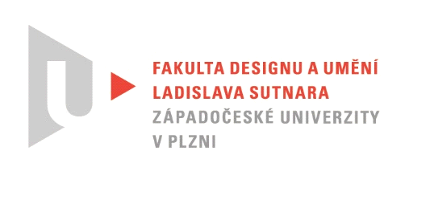
Protokol o hodnocení
kvalifikační práce

Název bakalářské práce: MÉDIA A EXPERIMENT, Metafyzický triptych

Práci předložil student: TATÍČKOVÁ Adéla

Studijní obor a specializace: Multimediální design, specializace Nová média

Hodnocení vedoucího práce
Práci hodnotil: doc. akad. mal. Vladimír Merta

- Cíl práce
Adéla Tatíčková splnila deklarovaný cíl práce, vytvořila to, co bylo slíbeno fakticky a kvalita výstupu odpovídá obvyklým požadavkům kladeným na posuzovaný typ kvalifikační práce.
- Stručný komentář hodnotitele
Proces přípravy a konečná realizace bakalářské práce Adély Tatíčkové provázela jemně řečeno nejistota, vnitřní boj o rozhodnutí jak na to trval dlouho. Konzultace probíhaly nepravidelně, ve vlnách a přiznám se, že jsem se v určité chvíli začal obávat o výsledek. Nakonec se odjíždějící vlak zastavil, Adéla nastoupila a vlak se rozjel.
Autorka vytvořila triptych, figurální kompozici namalovanou na plátno akrylovými barvami a doplnila pojmem metafyzický. Opírá se o své sny, surrealismus, změny stavu vědomí a v teoretické části práce zmiňuje příslušnou inspiraci a východiska. Jedná se o analýzu svého oblíbeného snu, který se pokusila podrobit analýze laickým průzkumem na internetu, přidala ještě další snovou vzpomínku, intuici a genderové téma.
Jsou to spíše tři plátna tvořící spojením rozměrnou kompozici, než triptych, jak byl chápán v křesťanském umění středověku, nebo v pojetí zmiňovaného Francise Bacona. Je to spíše jeden obraz a je pouze z praktického důvodu proveden na tři plátna. Kupodivu se mi při pohledu na tento obraz vybavuje Průvod k slavnostem Shakespearovým od Karla Purkyněho z 19. století, nebo malby ve veřejném prostoru z období socialistického realizmu století 20. Tuto moji zřejmě subjektivní asociaci zřejmě způsobuje pocit naléhavosti a jakýsi ideologický podtext kompozice. Nechápu to jako něco nepatřičného. Obraz má výrazovou sílu a naléhavost autorské angažovanosti se zřetelnou odvahou vyjádřit se vcelku, se vším neznámým, vášnivým, upřímným. Je působivý a je sympaticky osobní. Z několika hledisek je zároveň experimentální, alespoň pro autorku. Expresivní ideologie provází jak samotné praktické dílo, tak textovou část práce. Překrývá zmiňované inspirace v surrealismu, meditaci, dokonce změněný stav vědomí je převálcovaný gestem genderového symbolizmu, stejně jako pojem metafyzický se nezdá být dominantní. To ale vůbec není na škodu. Obraz plně vypovídá o autorčině osobnosti a je proveden s viditelnou chutí a energií. Předpokládám strmý kvalitativní vývoj v budoucnu a pokud Adéla udrží svou probuzenou vášeň na živu, nemám o její pozici v uměleckém prostředí obavy.

- Vyjádření o plagiátorství
Bakalářská práce Adély Tatíčkové není plagiátem.
4. Navrhovaná známka a případný komentář
Bakalářskou práci Adély Tatíčkové hodnotím známkou velmi dobře.

Datum: 21. 5. 2021 doc. akad. mal. Vladimír Merta

